“RIO ABAIXO, RIO ARRIBA”: a relação entre o rio Parnaíba, a cidade de Parnaíba e Luzilândia, contribuições que efervesceram a economia local. (1930-1982)
Josinette Lira Sena
(josinette_sena@hotmail.com)

Marciane Maria dos Santos
(marcianesantos2011@hotmail.com)

Mundos do Trabalho: Classe, Cultura e Trabalho na História.

RESUMO: O presente trabalho objetiva debruçar-se sobre as contribuições que o rio Parnaíba teve para a efervescência e o progresso econômico da cidade de Luzilândia-PI. A cidade beira rio localizada ao norte do estado do Piauí, era privilegiada no sentido de ter o rio como um facilitador de transporte de mercadorias e acessibilidade, por conta da ausência de acessos terrestres trafegáveis e longíssimas distâncias entre uma localidade e/ou outra. O período proposto é de 1930 a 1982, por algumas bibliografias apontarem para a efervescência nesse período. Apesar da escassez de fontes: documentos, fotos e outros, decidimos trabalhar com pesquisa bibliográfica, já que se tornará um grande desafio. Trabalharemos com Almanaque, Dissertações e livros. São pouquíssimos outros trabalhos formulados sobre essa localidade e época. Fizemos uma abordagem histórica acerca dos aspectos econômicos que alavancaram a economia piauiense, para assim destacarmos as cidades-beiras que contribuíram para este progresso e mostrando como o rio Parnaíba teve grande influência nessa consolidação econômica. Em nossa analise sobre o progresso de Luzilândia destacamos as relações sociais que ali se estabeleceram para o fortalecimento das trocas comerciais com regiões vizinhas. Assim, procuramos refletir e tentar de alguma forma preservar a história da pequena cidade-beira, que teve um papel importantíssimo para desenvolvimento do estado do Piauí.
Palavras-chave: Economia; Rio Parnaíba; Luzilândia- PI.
ABSTRACT:
his paper aims to look into the contributions that the river Parnaíba had to ferment and economic progress of the city of Luzilândia-PI. The riverside town located north of the state of Piauí, was privileged in the sense of having the river as a facilitator of freight and accessibility, due to the lack of trafficable and longíssimas distances between a locality and / or other land access. The proposed period is from 1930 to 1982, by some bibliographies point to the unrest in that period. Despite the scarcity of sources: documents, photos and other, decided to work with literature, since it becomes a great challenge. Work with Almanac, dissertations and books. There are very few other works made on that location and time. We did a historical approach on the economic aspects leveraged piauiense economy, so we detach the towns borders have contributed to this progress and showing how the river Parnaíba had great influence in this economic consolidation. In our analysis of the progress of Luzilândia highlight the social relations that have settled there to strengthen trade with neighboring regions. So we try to reflect and try to somehow preserve the story of small-town border, which had an important role for development of the state of Piauí in the early years of the twentieth century.
Keywords: Economy; Rio Parnaíba; Luzilândia- PI.

INTRODUÇÃO:
A cidade de Luzilândia está localizada ao norte do estado do Piauí, aproximadamente 234 km de Teresina, atual capital do estado. Está inserida em uma região banhada pelo o Rio Parnaíba, tendo como limite ao norte o estado do Maranhão, mais precisamente um povoado denominado Chapéu de Couro e a cidade de Joca Marques. Típica cidade interiorana que viveu seu apogeu em meados do século XX, quando o Piauí estava vivendo um surto econômico, passando por um processo de modernização. O estado do Piauí vivia naquele período, um momento de esplendor econômico devido ao grande fluxo de exportação da cera de carnaúba, coco babaçu etc. Luzilândia por está inserida em uma região propicia para cultivo desses produtos, aproveitou o “embalo” e cresceu junto ao Piauí.
Em nossa jornada de estudos e leituras, várias vezes, por mais curta a citação, de uma forma ou de outra nos encontramos literalmente com Luzilândia- PI. Partindo desse ponto e por ter familiaridade (natural do município) com a cidade, decidimos pesquisar um pouco mais a fundo as diversas contribuições, envolvimento e relação que a cidade teve com regiões vizinhas e com o estado. Um obstáculo inicial foi à dificuldade em encontrar fontes escritas, devido à ausência de um arquivo público na cidade que pudesse colaborar com nossa pesquisa. No entanto a partir da leitura de outras fontes nos debruçamos a observarmos a relevância que a cidade teve para o desenvolvimento do estado do Piauí, pontuando principalmente desenvolvimento econômico no que tange as relações comerciais.
Além de aprofundar-se num estudo sobre a época e a cidade, a nossa proposta é dar contribuição para a história da cidade de Luzilândia-PI. É importante destacarmos que utilizaremos como fontes além de uma bibliografia limitada, o uso das imagens de alguns arquivos, para que o leitor acompanhe conosco a leitura iconográfica. Além de trabalhos já publicados, o uso de alguns livros como suporte teórico e o Almanaque da Parnaíba, que durante décadas foi um período anual importante tanto para a cidade, região, Piauí e o País, já que nele tiveram anúncios de outros estados brasileiros.
Destacamos o rio Parnaíba como fator primordial para que esse crescimento econômico, pois era através dele que vinham as mercadorias para serem comercializadas na região do baixo Parnaíba. Podemos assim dizer que o rio era um espaço social vivido no contexto das transformações econômicos e sociais do Piauí. Busquemos fazer uma abordagem histórica sobre as sociabilidades que ali se estabeleceram dando ênfase às diversas riquezas que tanto contribuíram para alavancar a economia local, que com tempo foi sendo modificada. Para isso, utilizaremos alguns trechos do trabalho do GANDARA (2008) para nos apropriarmos de algumas ideias no sentido de nos auxiliar sobre essa temática.
Compreende-se que as transformações sócio-espacais ocorrida em Luzilândia deu-se através das relações que circundaram entorno das questões relacionadas aos grandes fluxos da emergência econômicas que vigorava na época. Partido desse ponto tem se uma ideia de como espaço geográfico da referida região era propicio para o desenvolvimento dos produtos que tinham alto valor comercial da época, pois à mesma permanece numa região que atualmente é conhecida como o território dos cocais. Assim, utilizaremos o conceito de “Técnicas” que SANTOS (2006) se apropria em seu livro, A natureza e o espaço.
A cera de carnaúba produto comercializado na primeira metade do século XX, que fortaleceu a economia piauiense vinha principalmente da região na qual Luzilândia esta situada. Durante todo esse período a cidade foi se modernizando devido às inúmeras transformações que ocorreram na cidade. Luzilândia que meados dos anos 40 tinham um forte poder na economia piauiense, que tanto fortaleceu o poder econômico piauiense, passou por um retrocesso devido à falta de políticas publicas no aprimoramento de técnicas que favorece a infraestrutura local, isto ocasionou uma serie de medida que atropelou o crescimento econômico.
Através desse artigo apontaremos as causa que foram importantíssima para o fortalecimento progresso local fazendo uma análise amparada por uma bibliografia básica sobre o assunto. São diversas indagações a serem respondidas. Mas, procuremos responder a que mais nos inquietam que são: Que produtos impulsionaram a economia luzilandense? Quais interesses motivaram firmas de Parnaíba e franceses a instalar filial em Luzilândia? Luzilândia estava realmente vivendo seu apogeu até meados de 1980?
A cidade passou nos finais dos anos 50, o espaço social se transformou. No momento atual revela continuidades e descontinuidades que se combinam como consequência das transformações na relação espaço/tempo urbanos traduzidas nos “lugares da metrópole“ sob a forma de rupturas de ritmo, da realização desigual do poder, das relações entre classes diferenciadas, que se traduzem em movimentos de construção e transformação, lidas na morfologia urbanas e passíveis de serem apreendidas na vida cotidiana (onde aparecem sob a forma de conflito) que se solidifica momentaneamente.
Com isto, nosso estudo tem sua especificidade em compreender como as cidades-beiras tiveram um papel fundamental para economia piauiense. Dando ênfase ao rio Parnaíba que proporcionou através da navegação o primeiro caminho para interseção de Luzilândia com outras cidades-beiras para realização das trocas comerciais e culturais. Abordaremos também, um pouco da afetividade que uniu Parnaíba e Luzilândia, e o quanto foi importante essa relação que favoreceu ambas as cidades. São muitas questões que envolvem esse trabalho. Por conta da limitação do mesmo, tentaremos abordar somente as causas já mencionadas.

CIDADE-BEIRA E O RIO COMO PRECURSOR DA ECONOMIA

O interior do território piauiense foi um lugar propicio para abrigar o rebanho tocado de áreas onde os negócios da agroindústria açucareira prosperavam. E foi assim que tudo começou. A pecuária foi uma fiadora no processo de povoamento do Piauí e destaque no campo econômico regional. Ela foi a principal atividade econômica exercida em todo o território piauiense até fins do século XIX.
Depois de um longo período, o Piauí já não apresentava boas condições para o favorecimento da pecuária. O mercado nacional e internacional exigia muito mais, com a facilidade de exportação adquirida pelo o uso dos rios, em especial o Rio Parnaíba que banhavam cidades beiras importantes no Piauí, dentre elas Parnaíba. A economia nos anos finais do século XIX e início do XX foram marcados pelo o extrativismo. A cera da carnaúba, borracha da maniçoba e os produtos do babaçu ganharam destaque nos negócios de exportações.
O rio Parnaíba, que confluem os estados do Piauí, Maranhão, Bahia e Goiás, já que recebeu vários nomes: rio Negro, Palma, Ano Novo, Punará, e outros, colaboraram para mudanças significativas. Tanto economicamente, fisicamente e quanto culturalmente. Na atualidade, para uns pode um rio pode significar mais uma linda obra prima da natureza, mas, para outro é muito mais que isso. São vidas, dentro de uma vida infinita. É pertinente mencionar o conceito de “Representação” do historiador Roger Chartier, dentre os inúmeros significados que são fornecidos sobre o conceito o “atuar como agente para alguém” se torna mais conveniente nesse caso.
GANDARA, ainda diz que:
Um ponto de referência gigantesco. Um atrativo, uma trilha da sorte, da fortuna e da vida. O ponto de reunião de indivíduos, do comércio, dos objetos materiais e imateriais. O lugar dos encontros e dos desencontros. Suas águas, ciclo sem fim, um puro e eterno (re)começar. Todas as pessoas pareciam levadas por águas, com os gestos de quem rema e com andar de quem pisa no balanço da canoa. O rio Parnaíba representaria o renascer para uma nova vida. Quanto a elemento foi determinante na paisagem do vale já quanto caminho/estrada marcaria a vida das pessoas, das coisas e do lugar. (GANDARA, 2008, p.206).

O rio Parnaíba foi importante no sentido de modificar o cotidiano e a vida das pessoas e a relação com outras regiões. O rio nesse sentido pareceu ser a “atração”, o “agente” principal do povoado no qual estava inserido. A atenção de todos que vivenciavam em cidades beira estava voltada para o cais do Rio Parnaíba.
Conforme ainda Gandara (2010), relata que “a natureza das cidades que se constituíram as margem do rio não devem ser pensadas apenas na base econômica, pois elas são, ante de tudo resultado do social que se estabeleceu”. Esse resultado do social faz menção às transformações ocorridas no espaço vivido pela população local. Transformações estas que refletem na própria paisagem urbana, alterações no interior da sociedade e na percepção do tempo, provocando assim a consumação de outra sociabilidade, que condicionada por novas condições materiais, insere-se no contexto de outros tempos repletos de contradições e rupturas.

LUZILÂNDIA E O RIO: A ABERTURA PARA O PIAUÍ.

A base da história de Luzilândia é marcada por uma economia forte. A cidade é banhada pela parte baixa do rio Parnaíba, localizada numa área onde o clima é quente e úmido, sendo assim propicio o cultivo de palmeiras, carnaúba, coco babaçu e outros. A escrita da história da cidade ainda é confusa, pela ausência de documentação existente. Em uma busca pelos poucos registros da cidade, o que sabemos é que alguns descendentes de portugueses, em nome mais precisamente da Anna de Deus Pires Ferreira, que entrarem em solos brasileiros pela região de Recife, a família dos Carvalho, já advindas da província do Maranhão já estavam ali estabelecidos ali em uma fazenda conhecida como Cabeceiras, antes mesmo da chegada do Português João Bernadino Souto Vasconcelos em 1870.
Ele ali chegou e instalou seu rebanho, numa outra fazenda conhecida como Estreito, que no decorrer de algumas décadas, só progrediu e o numero de habitantes aumentou. Em 10 de março de 1890, o Governador de Estado do Piauí na época, Gregório Taumaturgo de Azevedo, pelo o Decreto nº15, elevou o povoado à categoria de Vila, com o nome Porto Alegre. Pra chegar ao nome atual de Luzilândia, houve diversas mudanças. No dia 06 de abril de 1931, o nome foi trocado para Joaquim Távora, pelo o Decreto de nº1.197. Posteriormente, mais uma vez, o nome Porto Alegre foi denominação do vilarejo. No dia 15 de Dezembro de 1938, pelo Decreto Estadual de nº147, a Vila Porto Alegre foi elevada a categoria de Cidade. E em dezembro de 1943, enfim, houve uma denominação permanente, onde se colocou atual, Luzilândia, em homenagem a padroeira da cidade.
A história econômica de Luzilândia desde os seus primórdios é marcada pela presença do rio Parnaíba, onde foi indispensável para sobrevivência, para tornar farta à produção da agricultura, pesca e a pecuária da região. A proporção de trocas comerciais que rio Parnaíba favoreceu em meados do século XX é indiscutível. GANDARA, em seu trabalho, menciona:
Por volta de 1890 surge a cidade-beira Luzilândia, que se originou da fazenda de gado denominada Estreito. Desenvolveu-se como entreposto comercial entre Parnaíba e os municípios da área. Inicialmente se servia da navegação em barcos a remo, e posteriormente da navegação a vapor do rio Parnaíba (GANDARA, 2010, p 223).

Luzilândia, assim como as demais cidades-beiras se tornou forte naquela região, devido que meados do século XX, o número de estradas acessíveis era brutamente pequeno, e o rio se tornava um meio importante, desde que as técnicas de utilização favorecessem o bom uso. Assim, o rio pôde ser visto como uma ferramenta que assim contribuiu para o surgimento de muitas cidades em suas margens, e também ele pôde ser visto como um meio de sobrevivência e de transporte que fortaleceu a economia piauiense e Luzilandense. O Geografo Milton Santos descreve: SANTOS, diz:
As técnicas são um conjunto de meios instrumentais e sociais, com os quais o homem realiza sua vida, produz e, ao mesmo tempo, cria espaço. Essa forma de ver a técnica não é, todavia, completamente explorada. (SANTOS, 2006. Pág. 16)

É nesse sentido que queremos abordar, o quanto o rio Parnaíba foi essencial para que o homem criasse espaço necessário para sua manutenção vital e sua efervescência econômica. As embarcações movidas a remo foram rapidamente trocadas por embarcações movidas a vapor. Ou seja, o homem criou técnicas para produzir e/ou capaz de melhorar sua vida.
Na década de 60, podemos perceber que além da exportação de produtos locais, incrível era a movimentação de importação de produtos nacionais e internacionais. No Almanaque da Parnaíba (PI), uma espécie de calendário com algumas indicações úteis que saia anualmente, localizou alguns anúncios importantes para nosso trabalho.
Vejamos a imagem:
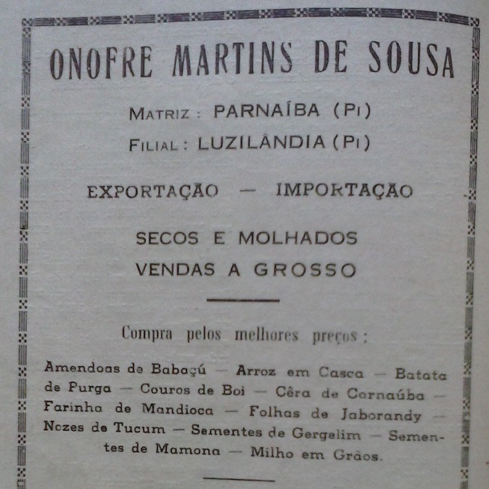
Figura 01. Anúncio no Almanaque da Parnaíba, Quadragésima edição, ano 1963, página 112. Fundador Benedito dos Santos Lima.

Na ilustração que digitalizamos do Almanaque da Cidade, pudemos perceber a aproximação entre a cidade de Parnaíba e Luzilândia. Onofre Martins de Sousa, uma empresa que tinha como sede na cidade de Parnaíba, provavelmente não tenha escolhido a cidade de Luzilândia para ser filial á toa. Dentre os produtos ofertados, uma parcela suficientemente boa era produzida na cidade de Luzilândia. Com “os melhores preços”, além de importar e exportar, eles vendiam produtos que se denominavam secos e molhados. Porque essa relação?! Talvez pelo o motivo já mencionado, e também por Luzilândia, ter sido uma das cidades mais populosa e mais próxima à Parnaíba, para quem saiu navegando com suas embarcações pelo o Rio Parnaíba.
Outro registro muito importante foi abordado no Almanaque de Parnaíba do ano de 1982. Naquele ano, a sua edição registrou uma entrevista exclusiva, do marinheiro fluvial conhecido como Mano Velho, ao escritor Cineas Santos. Acompanhe esse trecho:
Em trinta e dois eu era marinheiro de um navio grande, o “Piauí”. Vaporzão macho: tinha 46 metros de comprimento por 8 de boca. A gente saia de Parnaíba com cinco barcaças carregadas de sal, rumo a Santa Filomena, viajona que durava seis meses. Na volta, a gente trazia couro, mamonas e outros produtos da terra. O “Piauí” foi o vapor de apito mais saudoso que eu já vi: era uma beleza... Quando a gente chegava no primeiro porto, Porto Alegre, que hoje é a cidade de Luzilândia, o vaporzão soltava a goela no mundo, e a beira do rio ficava coalhadinha de gente...(SANTOS, 1982, pag. 30)

Nesse registro, pudemos perceber o quanto o rio naquele período era importante para o abastecimento da cidade, além, é claro, das trocas ou vendas de produtos locais. Pudermos perceber também, o interesse que a população tinha em acompanhar o descarrego de novos produtos recém-chegados. Talvez, a beira rio tenha sido uma “espécie” de mercado, onde a população iria fazer suas trocas, vendas e compras. Ou refletindo mais ainda, talvez, para alguns, tenha sido um local apenas de curiosidade e diversão.
Interessante o quanto a relação entre Parnaíba e Luzilândia era tão intensa, a ponto de sediar como filial a Casa Marc Jaboc. S.A. A Casa Marc Jacob S.A, era um rede de comércios, que estalaram filiais por todo o Brasil, principalmente em cidades que tinham em sua demarcação portos marítimos. Inicialmente no Rio de Janeiro, Recife e Salvador. Foi um empreendimento que deu certo, e em fins do século XIX, se espalhou pelas demais regiões brasileiras. Vendiam uma grande variedade de produtos, dentre eles, artigo como: perfumes, tecidos, chapéus, gênero alimentícios, livros e etc. Em Parnaíba, exemplando-se dos irmãos Boris, que fixaram suas vendas na província do Ceará, os irmãos Jacob fizeram o mesmo.
Essa rede de comércios conectava Parnaíba para o mundo. Os principais “fregueses” eram os grandes comerciantes de cidades do interior do estado do Maranhão, Ceará e do Piauí. Segundo a historiadora Junia Rego, “A casa só comercializava com clientes certos, com quem mantinha correspondência, na qual estipulava previamente os valores das mercadorias” (REGO, 2010, pág. 193)
Observe a imagem deste anúncio:

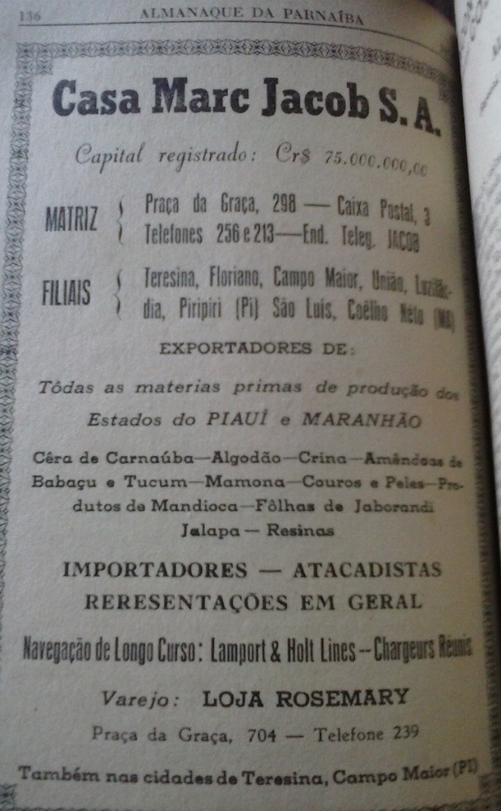
Figura 02. Anúncio no Almanaque da Parnaíba, trigésima quinta edição. Ano 1958. Pág. 136.

Observando a figura acima, além de produtos oriundos da França, a Casa Marc Jacob foi a principal exportadora dos regionais (coco babaçu, palmeiras, tucum e etc.) Assim, percebermos que Luzilândia-Pi, favorecida pelo o rio Parnaíba, construiu ao longo do tempo, um “laço de amizade”, através do qual, foi possível crescer em muitos âmbitos, e principalmente economicamente. A cidade pode prosperar através das vendas de seus produtos locais, ocasionando em uma valorização desses produtos. Um aspecto importante a ser analisado é que, certamente, a Casa Marc Jacob concentrava uma importante parcela da produção total da região, já que era ela que abastecia a região.
Em algumas conversas informais, antigos moradores informaram que as instalações da Casa Marc Jacob, era localizada bem próxima a beira rio, onde atualmente, cedia a Paróquia da Igreja Matriz de Santa Luzia. Foi importante um ponto estratégico para “agilizar” o trajeto das mercadorias recém-chegadas e o embarcar daqueles que ainda teriam seu percurso. Não seria muito duvidoso crer que essas parcerias foram bem pensadas. Luzilândia era rica em produtos vigentes na época.
CONSIDERAÇÕES FINAIS

Esperamos que, tenhamos respondido de forma satisfatória aos nossos leitores as indagações que foram propostas e colaborado para que as fontes sobre Luzilândia cresçam cada vez mais, para que a história da nossa cidade não chegue ao esquecimento. Pudemos perceber a relevância do rio à cidade naquela época. O rio que inicialmente foi indispensável à sobrevivência e habitação da região, era a porta de entrada e saída que gerou o fortalecimento da economia local.
A região desde seus primórdios até hoje, tem uma farta vegetação rica desses produtos, aproveitou o momento oportuno que o Piauí vivenciara para enriquecer. Os indícios nos levam a crer que a instalação dessas empresas mencionadas neste trabalho (Morais e Casa Marc Jacob) teve um grande peso no fortalecimento da economia. E que a escolha da cidade para sediar filiais não foi aleatória. Além do rio, a cidade oferecia abundantemente os produtos cocu babaçu, mamonas, tucum, palmeiras e etc. E além, é claro de ter clientes que compravam no atacado e varejo.
Evidenciamos parcelarmente a relação que o rio Parnaíba ofertou entre as cidades de Luzilândia e Parnaíba. O rio Parnaíba foi quem uniu economicamente as cidades, influenciou na vida das pessoas e certamente nos costumes culturais da cidade, já que nas embarcações vinham um pouco de tudo, inclusive objetos, produtos e acessórios que auxiliavam no cotidiano das pessoas e fica evidente o contato entre pessoas de realidades diferentes.

REFERÊNCIAS BIBLIOGRÁFICAS

ALMANAQUE DA PARNAÍBA. Ano de 1963.

ALMANAQUE DA PARNAÍBA. Ano de 1958.

Aguiar, Robério Bôto de. Projeto cadastro de fontes de abastecimento por água subterrânea, estado do Piauí: diagnóstico do município de Luzilândia / Organização do texto [por] Robério Bôto de Aguiar [e] José Roberto de Carvalho Gomes. Fortaleza: CPRM - Serviço Geológico do Brasil, 2004.

GANDARA, Silvério. Rio Parnaíba...cidades-beira. Brasília: UNB, 2008

http://obembem.com.br/?p=376

http://www.luzilandiaonline.com.br/noticia.php?id=82

LIMA, Frederico Osanan Amorim. Parnaíba: a cidade que nos habita. Cleto Sandys Nascimento de Sousa (orgs.). Parnaíba: Sieart, 2013

SANTOS, Cineas. O Homem e o Rio. In: ALMANAQUE DA PARNAÍBA. 1982, p 30

SANTOS, Milton. A Natureza do Espaço: Técnica e Tempo, Razão e Emoção. São Paulo: Editora da Universidade de São Paulo, 2006.

SANTOS, Dominique Vieira Coelho Dos. A cerca do Conceito de Representação. In Revista de Teoria da História. Ano 3. N. 6. Universidade Federal de Goiás, 2011.

REGO, Junia Motta Antonaccio Napoleão. Dos Sertões aos Mares: história do comércio e dos comerciantes de Parnaíba (1700-1950). Tese de Doutorado em História. Niteói-RJ. Universidade Federal Fluminense, 2010.

Trecho do Hino do Piauí (letra de Da Costa e Silva), instituído pela Lei n 1.078, de 18.07.1923.
Autora: Josinette Sena Lira. Discente do Curso de Licenciatura Plena em História pela Universidade Estadual do Piauí-UESPI, Campus Alexandre Alves de Oliveira (Parnaíba-PI).
Co-autora: Marciane Maria dos Santos. Aluna do Curso de Licenciatura Plena em História, 5º período, pela Universidade Estadual do Piauí-UESPI, Campus Alexandre Alves de Oliveira (Parnaíba-PI).
Título extraído da Tese de Doutorado de Gercinair Silvério Gandara, defendida em maio de 2008. É importante que ao longo deste trabalho iremos utilizarmos esse termo.
Grifo nosso, o Almanaque da Parnaíba era uma espécie de jornal anuário, ou seja, publicado apenas uma vez ao ano. Nele, continha anúncios, poesia, informativos regionais e nacionais. Um jornal que durou décadas, fundado pelo o editor Benedito dos Santos Lima.
Quando no texto aparece o termo continuidade e descontinuidade se refere ao processo econômico que vigorou no Piauí no século XX, apresentando apogeu e retrocesso.
Eram as cidades que estava se modernizando no momento que foram chamadas de metrópoles pelos comerciantes piauienses, pois como sabemos no Piauí nesse contexto eram poucas as cidades.
São inúmeros os estudos e sentidos que o conceito de “Representação”. Mas, aqui citamos uma das formas de execução do conceito que o historiador Roger Chartier propõe. “De como as práticas são construídas e como as representações são construídas”. Nesse, caso, de como o “agente” é construído.
Secos, nesse contexto, significa produtos alimentícios que geralmente são secos. Por exemplo: feijão e arroz; e molhados aqueles que contêm alguns resquícios de líquido. Por exemplo: azeite, vinho e etc.
“Moleque atiçado”, Sr. Antônio Pereira da Silva foi um homem que conduziu muitas embarcações, dentre eles, como ele o “Piauizão”. Conhecido como Mano Velho, ele nem sabe ao certo quando deixou de ser chamado pelo o seu nome. Em 1930, já estava incorporado na Companhia de Navegação Fuvial de Parnaíba.

